Роль Славян в становлении цивилизации.
Различные цивилизации всегда испытывают влияние других культур. Многие ценности человеческого сообщества носят всеобщий для всех культур характер, как правило, эти ценности отражают проявления высших человеческих эмоций.
Развитой цивилизацией признано считать ту цивилизацию, у которой есть города с активной торговой и ремесленной инфраструктурами, письменность и календарь, армия для своей защиты.
Территорию современной России в Европе с незапамятных времён называли Гардарикой, то есть страной городов. Так называли её скандинавские народы, варяги, викинги. Прочно оно закрепилось у византийцев. Впервые в письменных источниках название Руси Гардарикой встречается у Геродота. Писатель, экономист Олег Анатольевич Платонов считает, что «русская цивилизация принадлежит к числу древнейших духовных цивилизаций мира, базовые ценности которой сложились задолго до принятия христианства».
Русы жили испокон веков по берегам Чёрного моря, которое древние звали Русским Морем, жили по всей Европе, в Азии, на Ближнем Востоке, по Северному побережью Африки и в Индии.
Почему я с уверенностью говорю об этом?
* Потому что географические названия городов, земель и рек не могут лгать, и если река называется Лабой (на территории Кубани, в Чехии Лабэ (Labe) и Германии – Эльба (Elbe), в Иране – Лаба (Laba)), то по ней жили славяне, так это устаревшее сейчас древнерусское слово – Лаба, в современном русском языке означает ветвистый или разветвлённый.
* если в Индии текут реки с таким же названием как и на Русском Севере - Алака, Анга, Ганг, Двина, Кая, Куижа, Сарага, то это подтверждает индийские Веды, повествующие о первых белых учителях древних индусов, прилетевших к ним на виманах с Северной страны.
* Если в германии есть города Крюков, Люблин, Росток, Берлин, Померания (Поморье), Тельцов, Луков, Дуб, Медов - то это означает, что его основали русы, так же в Германии, на острове Рюген (Руян) есть священный холм, называется - Svetova gora, да и сама страна зовётся – ПРУССИЕЙ (поруссией), то значит его основали и назвали люди с русской культурой.
* Если город называется Венецией , то его заложили венеты-славяне (о чём, кстати, однозначно говорят местные предания; да и сама Венеция стоит на сваях из русской лиственницы).
* Русы-пеласги положили начало расцвету Эллады. «…сама страна Эллада, вся, как таковая, не носила еще этого имени, название ей давали по своим иные племена (не греки), главным образом пеласги», так говорил Древнегреческий историк Фукидид, а доказал это в 1960 году немецкий историк Лохиер-Хюттенбах – «пеласги обитали на Балканах, в северной части острова Пелопонес (не говоря уже о центральной Греции), на Крите, в Трое, а также и на других островах Эгейского моря и эгейском побережье Малой Азии», писал он. Эллада на древних картах зовётся Пеласгией. Геродот, сообщает, что Эллада именовалась ранее Пеласгией, т.е. страной пеласгов; что греки позаимствовали у пеласгов даже некоторых богов.
- Русы-этруски основали 12 городов-крепостей (в том числе и Рим), с водопроводами и канализацией, на которых позже утвердилась великая Римская империя. Самоназвание страны этрусков было – Рассения (Rassenia). А столицей 12 городов был город Перуссия (Perussia), что очень созвучно с Пруссией в Германии. Не много ли совпадений?
- Хеттская империя, име вшая гербом своим русского двуглавого орла, была основана древнерусскими племенами (датский лингвист Й. Кнудсон в 1902 году доказал, что хетты это часть скифских родов). Они же населяли Палестину задолго до вторжения в те благодатные края семитов-кочевников. И поклонялись хетты Богу-громовержцу – Перуа (Перуну). И это опять совпадение?
- Русский витязь Ахилл со своей русской дружиной, пришедшей с берегов Азовского (Меотидского) моря, в составе праславянского воинства штурмовал древнерусский город Трою (на картах рядом с городом Тамань, расположившийся на берегу Азовского моря, есть мыс - Ахиллеон, а на древних картах это местечко именуется как Мирмикон. Древнегреческий историк Луций Арриан пишет в своем «Описании морского берега», что «Ахилл происходил из городка Мирмикон, лежащего у Меотидского (Азовского) моря, откуда его изгнали за необузданный нрав.» .…
Исходя даже из этих немногочисленных фактов можно сделать вывод:
Славяне-арии прошли с Северной территории Руси (Тартарии) через всю Европу и, двигаясь на юг, осели по берегам Средиземного моря от Испании до Ближнего Востока и от Северной Африки до Греции и Апеннин. Славяне-арии, двигавшиеся через Сибирь, дошли до южной оконечности Азии, подняв из невежества нынешнюю Индию, Иран и Ирак. Так же их следы находят в Китае (племена динлинов), Японии (белый народ Айны) и Северной Америке (надписи на камнях славянскими рунами). И везде они оставили о себе память в виде археологических построек с арийскими письменами и символами, в виде религии, в виде развитого языка и письменности и прочими элементами высокой культуры. Двигаясь на юг, арийцы встречались с другими народами и, будучи более высокоразвитыми, оказывали на них сильное культурное влияние, частично смешивались с ними и образовывали новые этносы.
В последнее время создался миф, что Россия в области науки и техники отстала от «развитых стран» лет на двести. А если и есть у русских что-то лучшее, то это наверняка что-нибудь из секретных разработок советских времен. Эта пропаганда заставила многих смириться: вот, мол, духовность, совестливость, – в этом русским нет равных, а качественные автомобили пусть немцы или японцы делают, нашим все равно не по силам.
Хотя ни для кого не секрет, что именно мы первыми в истории осветили свои улицы электричеством, первыми освоили нефтеперегонную технологию, первыми полетели в космос… Россия уже много веков является одной из самых передовых стран мира, и если мы сегодня этого не чувствуем, то, как знать, может быть, в этом есть, и наша вина? Пора проснуться и вспомнить что славяне в целом – это великая и могучая культура.
Вот примеры научно-технических передовых разработок России современной:
Автомобиль взлетит с речки
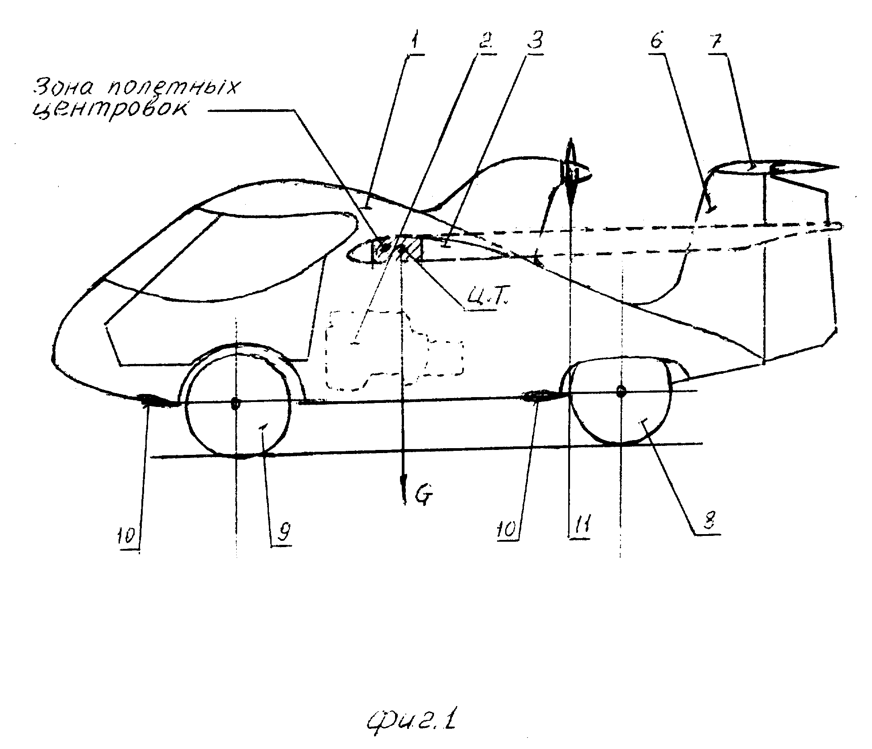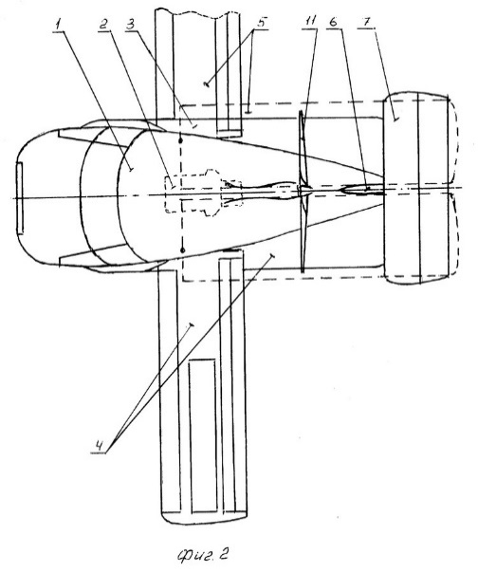
Омский изобретатель Пётр Глинников изобрёл почти чудо – многофункциональное преобразуемое транспортное средство (МПТС) - машину, которая плавает, ездит и летает!!! У нее, как и у автомобиля, 4 колеса, стандартный автодвигатель в 200 л.с. Внушительный дорожный просвет - 30 см. Но главное - то, чего до сих пор не удается добиться никому, - автомобильный, авиационный и водный модули собраны в один скоростной, ресурсный и надежный механизм. До сих пор все подобные разработки строились на принципе съемных модулей - подъехал автомобиль к базе, прикрепил авиамодуль - крылья, например, и полетел. Конструктор из Омска соединил всё в одном механизме, и при этом очень неприхотливом. Она может взлетать с грунтовки или водного пространства на скорости всего в 105 километров в час при разбеге всего в 180 - 200 метров. Максимальный полетный вес - 1 300 килограммов, максимальная скорость в воздухе -270 километров в час. Высота полета - до 3 тысяч метров. Дальность полета - до полутора тысяч километров. Мало того, все это укладывается в обычный авто габарит в 5 метров. Себестоимость МПТС составляет около $10 000, что оставляет далеко позади подобные зарубежные разработки, да ещё и никому из них не удалось более удачно сочетать свойства автомобиля, катера и самолета в одном аппарате. Предсерийная действующая МПТС впервые была представлена на международной выставке военной техники "ВТТВ-2001".
Энергия будет дешевой
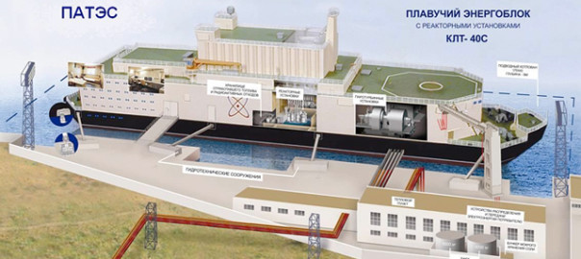
В 2016 году Россия построит и сдаст в эксплуатацию первую в мире плавучую атомную электростанцию (ПАТЭС). Такой «атомный поплавок» может давать не только свет и тепло, но и чистую пресную воду. Сооружением ПАТЭС занимается судостроительный завод «Севмаш» в городе Северодвинске Архангельской области. На предприятии планируется создать типовой энергоблок для таких станций, поскольку в них заинтересованы не только в отдаленных районах России, но и во многих регионах мира, страдающих от недостатка топлива и пресной воды. По сути, ПАТЭС – это несамоходная баржа длиной 144 м, шириной 30 м, водоизмещением 21,5 тысяч тонн. Одна такая станция может осветить и обогреть город с населением около 200 тысяч человек.
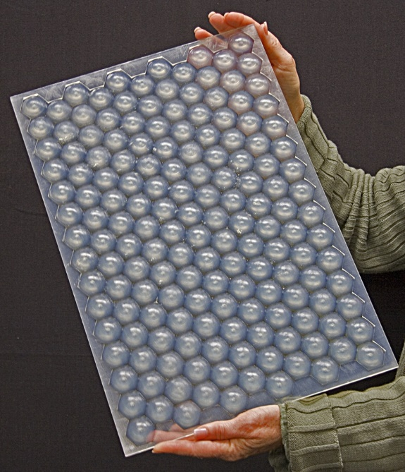
В 2008 году российские ученые разработали первую в мире электробатарею, работающую от энергии звезд, её разработали и создали в Объединенном институте ядерных исследований (ОИЯИ) в подмосковной Дубне. Эта уникальная машина, не имеющая аналогов в мире, способна работать круглосуточно при минимальных затратах. Русские ученые разработали новое вещество – гетероэлектрик, благодаря которому батарея может работать на Земле от энергии Солнца и звезд, независимо от погодных условий, одинаково эффективно как в темное, так и в облачное время суток, собирать её со всех источников излучения в широком диапазоне. При этом себестоимость гетероэлектрического фотоэлемента ниже, чем у фотоэлемента обычной солнечной батареи, поэтому и стоимость такой «звездной батареи» значительно ниже.
Крови хватит всем
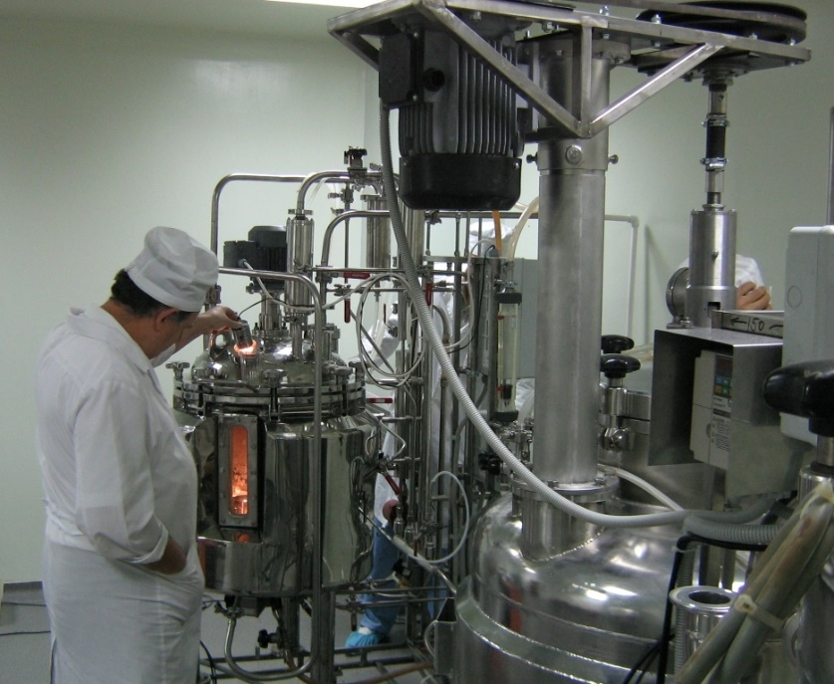
Сотрудниками двух Санкт-Петербургских институтов – высокомолекулярных соединений и гематологии, и трансфузиологии – в 2006 году создан новый, не имеющий аналогов в мире кровезаменитель под названием геленпол, уже получивший разрешение на широкое клиническое применение. Геленпол можно вводить людям любой группы крови без предварительных проб на совместимость.
Кроме того, геленпол стимулирует в организме создание собственных эритроцитов. Новый кровезаменитель естественным образом распадается и утилизируется организмом без вреда для него.
Суперкомпьютеры
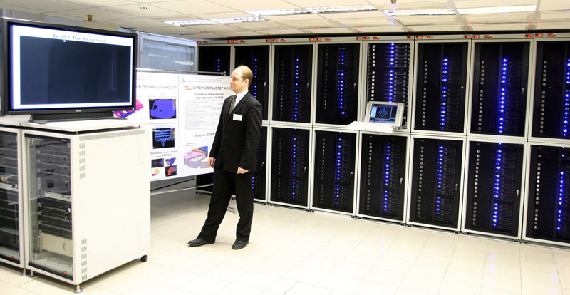
Ученые России и Белоруссии завершили работу по созданию суперкомпьютера из отечественных комплектующих, производительностью более 20 триллионов операций в секунду. Заметим, что конгресс США категорически запрещает поставлять в Россию компьютеры мощностью более 10 триллионов операций в секунду. Компьютеры такого уровня приравнивают к стратегическому оружию. И вот именно такой суперкомпьютер под названием «Скиф» разработали в Институте программных систем Академии Наук РФ (г. Переславль-Залесский Ярославской области) в содружестве с учеными из Минска. В суперкомпьютере использованы новые принципы соединения блоков и исполнения программ. В результате стоимость такой машины более чем в сто раз дешевле американских аналогов. Кроме того, для элементов памяти суперкомпьютера используются микросхемы отечественного производства. А самую мощную машину, получившую имя «СКИФ Cyberia», построили и установили в Томском государственном университете. По оценкам специалистов, это самое мощное вычислительное устройство не только в России, но и во всей Восточной Европе, его мощность достигает 100,7 триллионов операций в секунду.
Это лишь несколько примеров лидерства современных российских учёных, изобретателей и производственников в мире.
Хотя до сих пор навязывается мнение, что большинство изобретений в мире принадлежит американцам и европейцам, а русские у них всё только покупают. Чтобы опровергнуть это мнение обратимся к книге «Рассказы о Русском первенстве», Москва, 1950 год, издательство "Молодая гвардия".
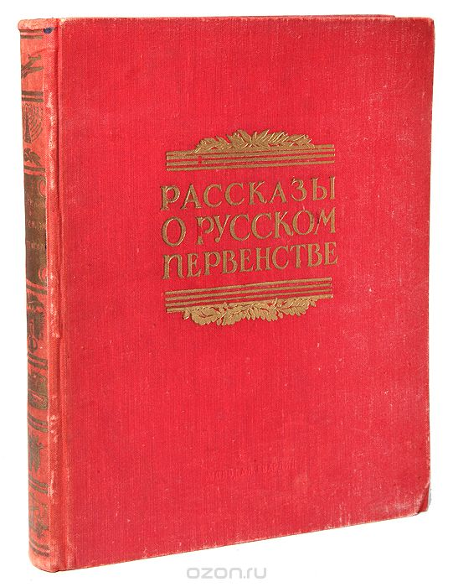
В ней на фактах рассказывается о наиболее разительных примерах первенства русской науки и техники. Эта книга собрала примеры того, как русская научная мысль обгоняла свое время, опережала научную мысль Запада, начиная с Ломоносова и по сей день.
Просмотрев этот список, мне хочется поделиться своими наблюдениями.
Русские изобретение, которые сделали мир таким, каков он есть:
- Самолёт - Можайский Александр Фёдорович в 1882 г.
- Вертолёт - изобрёл русский учёный Борис Николаевич Юрьев в 1911 г.
- Радиоприёмник – Александр Степанович Попов в 1895 г.
- Телевизор - Борис Львович Розинг. 25 июля 1907 года он подал заявку на изобретение «Способ электрической передачи изображений на расстояния». Развертка луча в трубке производилась магнитными полями, а модуляция сигнала (изменение яркости) с помощью конденсатора, который мог отклонять луч по вертикали, изменяя тем самым число электронов, проходящих на экран через диафрагму. 9 мая 1911 года на заседании Русского технического общества Розинг продемонстрировал передачу телевизионных изображений простых геометрических фигур и приём их с воспроизведением на экране ЭЛТ.
- Парашют, в 1911 году русский военный, Котельников, изобрёл принципиально новый изделие - парашют РК-1. Его купол изготовлен из шёлка, стропы разделялись на 2 группы и крепились к плечевым обхватам подвесной системы. Купол и стропы укладывались в деревянный, а позднее алюминиевый ранец.
- первая Атомная электростанция - запущена 27 июня 1954 года в Обнинске. Была оснащена одним реактором АМ-1 («атом мирный») мощностью 5 МВт.
- Периодическая таблица химических элементов - Менделеев Дмитрий Иванович в 1829 г.
- Лазер - был сделаны в 1953—1954 гг. Н. Г. Басовым и А. М. Прохоровым. В 1964 году Басов, Прохоров получили Нобелевскую премию по физике «За основополагающую работу в области квантовой электроники, позволившую создать генераторы и усилители, основанные на принципе мазера и лазера».
- Бодибилдинг - Русский атлет Евгении Сандов впервые основал методику наращивания мускулатуры. Название его книги "строительство тела" - bodybuilding было дословно переведено на английский язык, и закрепилось так.
- Водородная бомба - Сахаров Андрей Дмитриевич в 1953 г.
- Первый искуственный спутник земли, первый космонавт и т.д. тоже Русы
- Лампа накаливания - лампа Лодыгина А.Н.в 1874 г., так же он первый создал водолазный аппарат и индукционную печь
- Первый гусеничный движитель (без механического привода) был предложен в 1837 г. штабс-капитаном Д.Загряжским. Его гусеничный движитель строился на двух колесах, обведённых железной цепью. А в 1879 г. русский изобретатель Ф.Блинов получил патент на созданный им "гусеничный ход" для трактора. Он его называл "паровоз для грунтовых дорог".
- Электросварку - способ электрической сварки металлов придумал и впервые применил в 1882 году русский изобретатель Николай Николаевич Бенардос (1842 — 1905).
- Персональный компьютер - первый в мире персональный компьютер был в 1968 году советским конструктором Арсением Анатольевичем Гороховым. В авторском свидетельстве № 383005 подробно описан «программирующий прибор», как его тогда назвал изобретатель. На промышленный образец правда денег не нашлось.
- Первый Электродвигатель – Борис Семёнович Якоби.
- Электромобиль - двухместный электромобиль Игоря Романова образца 1899 г. изменял скорость движения в девяти градациях - от 1,6 км в час до максимальной в 37,4 км в час

Этот список можно продолжать очень долго… Так, по сведениям Британской Академии Наук, 80 ПРОЦЕНТОВ ВСЕХ МИРОВЫХ ОТКРЫТИЙ СДЕЛАНО СЛАВЯНАМИ!
Все эти факты явно свидетельствуют о роли славян в мировом масштабе. Они свидетельствуют о том, что славянский мир был всегда центром и оплотом цивилизации планеты Земля. Необходимо подчеркнуть ещё высокую человечность и терпимость славян – например на территории России не потерпела изменения или притеснения ни одна народность. Все малые народности сохраняют и поныне свою самобытность, язык и культуру. Мало того, все народности охраняются государством.

